　　　**栄養強化献立**

**食物繊維**

　食物繊維は、必要とされる量をとるのが意外と難しい栄養素です。食物繊維のことを知り、普段の食事から積極的にとることで健康な毎日を目指しましょう。今回は「根菜のポトフ」の紹介です。

根菜のポトフ

【献立名】（平成31年１月18日提供）

レーズンロール・牛乳・デミグラスハンバーグ・

根菜のポトフ・チーズ入り花野菜サラダ

**小学校１食分の食物繊維：8.9ｇ**

（学校給食摂取規準　小学校4.5ｇ以上　中学校7ｇ以上）

【材料】　４人分

・豚肉スライス 　50ｇ

・かぼちゃ 100ｇ

・たまねぎ 　　 小1/2個

・にんじん 　　 中1/2本

・だいこん 　80ｇ

・キャベツ 　2枚

・れんこん 　50ｇ

・ローストオニオン 　10ｇ

★コンソメ 　　　　小さじ１

★薄口しょうゆ 小さじ１強

★塩・こしょう 　少々

・水 320ml

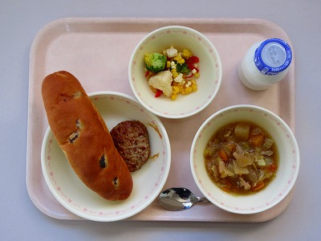

**根菜のポトフ**

【作り方】

1. かぼちゃは1.5cm程度の角切り、たまねぎはスライス、にんじんとだいこんは1cm程度の厚さのいちょう切り、キャベツはざく切り、れんこんは0.5cm程度のいちょう切りにする。
2. 鍋に水を入れ、豚肉、①の材料、ローストオニオンを加える。煮立ってから10分程度煮る。
3. ★の調味料で味を整えて完成！

★　食物繊維の歴史は古代ギリシャにさかのぼります。「エネルギーにならない食べ物のカス」だと考えられていましたが、体によい働きがいくつも認められ、五大栄養素に次ぐ第六の栄養素として見直されました。

★　食物繊維の摂取量が極端に少ないと、大腸がんの発生リスクが高くなります。

★　根菜類は食物繊維を豊富に含んでいます。



**愛西市教職員会　栄養教諭部会**